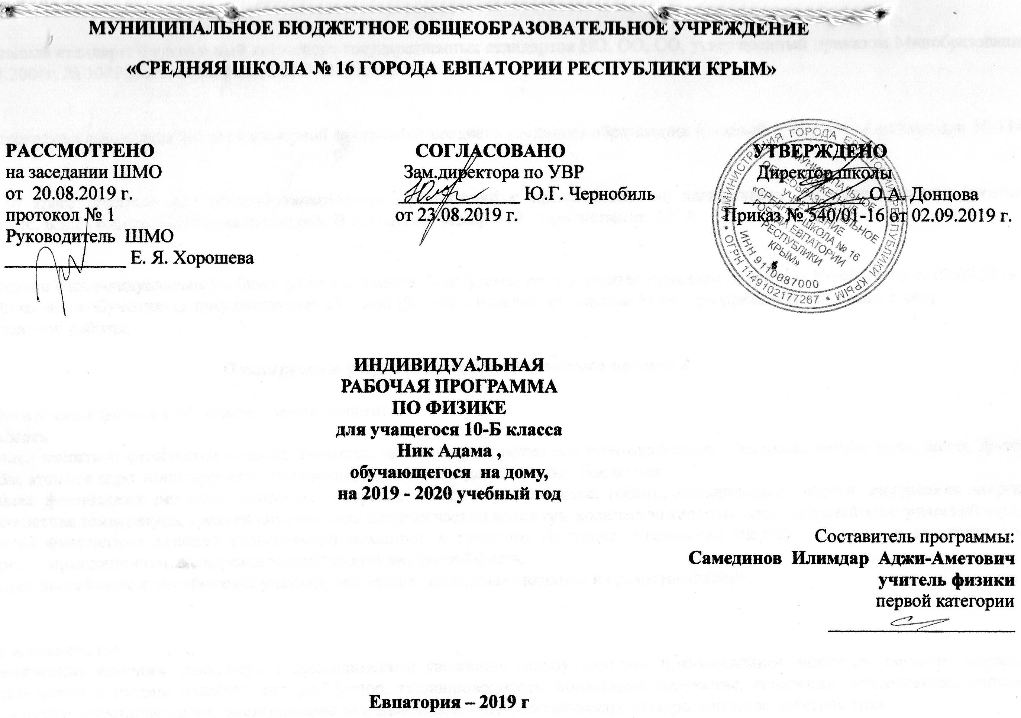

МУНИЦИПАЛЬНОЕ БЮДЖЕТНОЕ ОБЩЕОБРАЗОВАТЕЛЬНОЕ УЧРЕЖДЕНИЕ
«СРЕДНЯЯ ШКОЛА № 16 ГОРОДА ЕВПАТОРИИ РЕСПУБЛИКИ КРЫМ»

РАССМОТРЕНО СОГЛАСОВАНО УТВЕРЖДЕНО
на заседании ШМО Зам.директора по УВР Директор школы
от 20.08.2019 г. _____________ Ю.Г. Чернобиль _____________ О.А. Донцова
протокол № 1 от 23.08.2019 г. Приказ № 540/01-16 от 02.09.2019 г.
Руководитель ШМО
_____________ Е. Я. Хорошева

ИНДИВИДУАЛЬНАЯ
РАБОЧАЯ ПРОГРАММА
ПО ФИЗИКЕ
для учащегося 10-Б класса
Ник Адама ,
обучающегося на дому,
на 2019 - 2020 учебный год

Составитель программы:
Самединов Илимдар Аджи-Аметович
учитель физики
первой категории
____________________

Евпатория – 2019г
Образовательный стандарт: Федеральный компонент государственных стандартов НО, ОО, СО, утвержденный приказом Минобразования РФ от 05.03.2004г. № 1089 (с изменениями от 07.06.2017г. № 506).

Рабочая программа составлена основе примерной программы среднего (полного) образования (базовый уровень) по физике для 10-11-х классов.
Физика. 10 класс: учебник для общеобразовательных организаций с приложением на электронном носителе: базовый уровень/ Г.Я.Мякишев, Б.Б.Буховцев, Н.Н.Соткий; под.ред. Н.А.Парфентьевой. – М.: Просвещение, 2014.

В соответствии с индивидуальным учебным рабочим планом Ник Адама, утвержденным приказом директора №540/01-16 от 02.09.2019 г, количество часов обучения на дому составляет 17 часов (0,5 час в неделю), остальные 51час, распределены по темам в виде самостоятельной работы.

Планируемые результаты освоения учебного предмета

В результате изучения физики в 10- классе ученик должен:
знать/понимать
смысл понятий: физическое явление, гипотеза, закон, теория, вещество, взаимодействие, электромагнитное поле, волна, фотон, атом, атомное ядро, ионизирующие излучения, планета, звезда, галактика, Вселенная.
смысл физических величин: скорость, ускорение, масса, сила, импульс, работа, механическая энергия, внутренняя энергия, абсолютная температура, средняя кинетическая энергия частиц вещества, количество теплоты, элементарный электрический заряд.
смысл физических законов классической механики, всемирного тяготения, сохранения энергии, импульса и электрического заряда, термодинамики, электромагнитной индукции, фотоэффекта.
вклад российских и зарубежных ученых, оказавших наибольшее влияние на развитие физики.

уметь
описывать и объяснять:
физические явления: равномерное прямолинейное движение, равноускоренное прямолинейное движение, передачу давления жидкостями и газами, плавание тел, диффузию, теплопроводность, конвекцию, излучение, испарение, конденсацию, кипение, плавление, кристаллизацию, электризацию тел, взаимодействие электрических зарядов, тепловое действие тока;
физические явления и свойства тел: движение небесных тел и искусственных спутников Земли; свойства газов, жидкостей и твердых тел;
результаты экспериментов: независимость ускорения свободного падения от массы падающего тела; нагревание газа при его быстром сжатии и охлаждение при быстром расширении; повышение давления газа при его нагревании в закрытом сосуде; броуновское движение; электризацию тел при их контакте; зависимость сопротивления полупроводников от температуры и освещения;
описывать фундаментальные опыты, оказавшие существенное влияние на развитие физики;
приводить примеры практического применения физических знаний законов механики, термодинамики и электродинамики в энергетике;
определять характер физического процесса по графику, таблице, формуле;
отличать гипотезы от научных теорий; делать выводы на основе экспериментальных данных; приводить примеры, показывающие, что наблюдения и эксперимент являются основой для выдвижения гипотез и теорий, позволяют проверить истинность теоретических выводов; физическая теория дает возможность объяснять известные явления природы и научные факты, предсказывать еще неизвестные явления;
приводить примеры опытов, иллюстрирующих, что наблюдения и эксперимент служат основой для выдвижения гипотез и построения научных теорий; эксперимент позволяет проверить истинность теоретических выводов; физическая теория дает возможность объяснять явления природы и научные факты; физическая теория позволяет предсказывать еще неизвестные явления и их особенности; при объяснении природных явлений используются физические модели; один и тот же природный объект или явление можно исследовать на основе использования разных моделей; законы физики и физические теории имеют свои определенные границы применимости;
измерять расстояние, промежутки времени, массу, силу, давление, температуру, влажность воздуха, силу тока, напряжение, электрическое сопротивление, работу и мощность электрического тока; скорость, ускорение свободного падения; плотность вещества, работу, мощность, энергию, коэффициент трения скольжения, удельную теплоемкость вещества, удельную теплоту плавления льда, ЭДС и внутреннее сопротивление источника тока; представлять результаты измерений с учетом их погрешностей;
применять полученные знания для решения физических задач;
использовать приобретенные знания и умения в практической деятельности и повседневной жизни для:
обеспечения безопасности жизнедеятельности в процессе использования транспортных средств, бытовых электроприборов, оценки влияния на организм человека и другие организмы загрязнения окружающей среды; рационального природопользования и охраны окружающей среды;
определения собственной позиции по отношению к экологическим проблемам и поведению в природной среде.

СОДЕРЖАНИЕ УЧЕБНОГО ПРЕДМЕТА
Научный метод познания природы 1ч.
Физика – фундаментальная наука о природе. Научный метод познания.
Методы научного исследования физических явлений. Эксперимент и теория в процессе познания природы. Погрешности измерения
физических величин. Научные гипотезы. Модели физических явлений. Физические законы и теории. Границы применимости физических
законов. Физическая картина мира. Открытия в физике – основа прогресса в технике и технологии производства.

Механика 24ч.
Системы отсчета. Скалярные и векторные физические величины. Механическое движение и его виды. Относительность механического
движения. Мгновенная скорость. Ускорение. Равноускоренное движение. Движение по окружности с постоянной по модулю скоростью.
Принцип относительности Галилея.
Масса и сила. Законы динамики. Способы измерения сил. Инерциальные системы отсчета. Закон всемирного тяготения.
Закон сохранения импульса. Кинетическая энергия и работа. Потенциальная энергия тела в гравитационном поле. Потенциальная энергия
упруго деформированного тела. Закон сохранения механической энергии.

Молекулярная физика. Термодинамика 20ч.
Молекулярно – кинетическая теория строения вещества и ее экспериментальные основания.
Абсолютная температура. Уравнение состояния идеального газа.
Связь средней кинетической энергии теплового движения молекул с абсолютной температурой.
Строение жидкостей и твердых тел.
Внутренняя энергия. Работа и теплопередача как способы изменения внутренней энергии. Первый закон термодинамики. Принципы действия
тепловых машин. Проблемы теплоэнергетики и охрана окружающей среды.
Основы электродинамики 22ч.
Элементарный электрический заряд. Закон сохранения электрического заряда. Закон Кулона. Электрическое поле. Разность потенциалов.
Источники постоянного тока. Электродвижущая сила. Закон Ома для полной электрической цепи. Электрический ток в металлах,
электролитах, газах и вакууме. Полупроводники.

Обобщающее повторение 1ч

Тематическое планирование

№ п/п | Наименование разделов | Количество часов |  |  | Контрольные работы
№ п/п | Наименование разделов | Всего | индивидуальное обучение на дому | самостоятельное изучение материала | Контрольные работы
1 | Научный метод познания природы | 1 ч. |  | 1 ч.
2 | Механика | 24 ч. | 6ч. | 18 ч. | Контрольная работа №1
3 | Молекулярная физика. Термодинамика | 20ч. | 5 ч. | 15 ч. | Контрольная работа №2
4 | Основы электродинамики | 22 ч. | 5 ч. | 17ч. | Контрольная работа №3
5 | Обобщающее повторение | 1 ч. | 1ч.
 | Итого | 68 ч. | 17 ч. | 51 ч.

Календарно – тематическое планирование

№ п/п |  |  | Дата |  | Тема урока
план |  | факт | план | факт
- Научный метод познания природы 1ч. |  |  |  |  |  |  |  | 1 час - самостоятельное изучение материала
- Механика 24 ч. |  |  |  |  |  | 6 часов - индивидуальное обучение на дому |  | 18 часов - самостоятельное изучение материала
1 |  |  | 06.09 |  | Механическое движение, виды движений, его характеристики
2 |  |  | 13.09 |  | Прямолинейное движение
3 |  |  | 20.09 |  | Движение в вертикальной плоскости
4 |  |  | 24.09 |  | Движение по окружности
5 |  |  | 01.10 |  | Взаимодействие тел в природе.
6 |  |  | 08.10 |  | Законы Ньютона
7 |  |  | 15.10 |  | Закон Всемирного тяготения
8 |  |  | 22.10 |  | Силы в природе
9 |  |  | 12.11 |  | Энергия, работа, мощность.
10 |  |  | 19.11 |  | Законы сохранения
11 |  |  | 26.11 |  | Контрольная работа №1 «Механика»
12 |  |  | 03.12 |  | Контрольная работа №1 «Механика»
- Молекулярная физика. Термодинамика 20 ч. |  |  |  |  |  | 5 часов - индивидуальное обучение на дому |  | 15 часов - самостоятельное изучение материала
13 |  |  | 10.12 |  | Основы МКТ
14 |  |  | 17.12 |  | Основы МКТ
15 |  |  | 24.12 |  | Основное уравнение МКТ. Газовые законы
16 |  |  |  |  | Основное уравнение МКТ. Газовые законы
17 |  |  |  |  | Взаимные превращения жидкостей и газов. Твердые тела
18 |  |  |  |  | Взаимные превращения жидкостей и газов. Твердые тела
19 |  |  |  |  | Основы термодинамики
20 |  |  |  |  | Основы термодинамики
21 |  |  |  |  | Контрольная работа № 2. по теме «Молекулярная физика. Термодинамика».
22 |  |  |  |  | Контрольная работа № 2. по теме «Молекулярная физика. Термодинамика».
- Основы электродинамики 22 ч. |  |  |  |  |  | 5 часов - индивидуальное обучение на дому |  | 17 часов - самостоятельное изучение материала
23 |  |  |  |  | Электростатика. Электрическое поле. Закон Кулона
24 |  |  |  |  | Напряженность электрического поля
25 |  |  |  |  | Потенциал электростатического поля. Конденсатор
26 |  |  |  |  | Электрический ток. Электрическая цепь. Виды соединения проводников
27 |  |  |  |  | Закон Ома для участка цепи. Закон Ома для полной цепи
28 |  |  |  |  | Закон Ома для полной цепи
29 |  |  |  |  | Электрический ток в различных средах
30 |  |  |  |  | Электрический ток в различных средах
31 |  |  |  |  | Контрольная работа № 3. по теме "Основы электродинамики».
32 |  |  |  |  | Контрольная работа № 3. по теме "Основы электродинамики».
- Обобщающее повторение 1 ч. |  |  |  |  |  |  | 1 час - индивидуальное обучение на дому
33 |  |  |  |  | Обобщающее повторение
34 |  |  |  |  | Обобщающее повторение

Распределены по темам в виде самостоятельной работы:
- Научный метод познания природы 1ч.
- Механика 18 ч.
Равномерное движение тел. Решение задач.
Графики прямолинейного равномерного движения. Решение задач.
Скорость при неравномерном движении.
Решение задач на движение с постоянным ускорением.
Движение тел. Поступательное движение.
Решение задач по теме «Кинематика».
Понятие силы как меры взаимодействия тел. Решение задач.
Принцип относительности Галилея.
Явление тяготения. Гравитационные силы.
Первая космическая скорость. Вес тела. Невесомость и перегрузки.
Импульс материальной точки. Закон сохранения импульса.
Реактивное движение. Решение задач (закон сохранения импульса).
Лабораторная работа №1. «Изучение закона сохранения механической энергии».
Обобщающее занятие. Решение задач.
- Молекулярная физика. Термодинамика 15 ч.
Масса молекул. Количество вещества.
Решение задач на расчет величин, характеризующих молекулы.
Силы взаимодействия молекул.
Строение твердых, жидких и газообразных тел.
Идеальный газ в МКТ.
Решение задач.
Температура. Тепловое равновесие.
Абсолютная температура. Температура – мера средней кинетической энергии движения молекул.
Лабораторная работа №2. «Опытная проверка закона Гей-Люссака».
Насыщенный пар. Зависимость давления насыщенного пара от температуры.
Влажность воздуха и ее измерение.
Внутренняя энергия. Работа в термодинамике.
Количество теплоты. Удельная теплоемкость.
Первый закон термодинамики. Решение задач.
Необратимость процессов в природе. Решение задач.
Принцип действия и КПД тепловых двигателей.
Повторительно-обобщающий урок по темам «Молекулярная физика. Термодинамика».
- Основы электродинамики 17 ч.
Строение атома. Электрический заряд и элементарные частицы.
Закон сохранения электрического заряда.
Решение задач. Закон Кулона.
Силовые линии электрического поля. Решение задач.
Потенциальная энергия заряженного тела в однородном электростатическом поле.
Конденсаторы. Назначение, устройство и виды.
Электрический ток. Условия, необходимые для его существования.
Лабораторная работа №3: «Изучение последовательного и параллельного соединения проводников».
Работа и мощность постоянного тока.
Электродвижущая сила.
Лабораторная работа №4. «Измерение ЭДС и внутреннего сопротивления источника тока».
Решение задач (законы постоянного тока).
Зависимость сопротивления проводника от температуры.
Электрический ток в полупроводниках. Применение полупроводниковых приборов.
Электрический ток в вакууме. Электроннолучевая трубка.
Электрический ток в жидкостях. Закон электролиза.
Электрический ток в газах. Несамостоятельный и самостоятельный разряды.

